**TITULAR INSTALACIÓN:** GESTION DE ESTACIONAMIENTOS S.L.

**DIRECCIÓN:** C/ RECOGIDAS, S/N, 18004, GRANADA

**EMPLAZAMIENTO:**TORRES NEPTUNO

# DETALLE DE LOS ELEMENTOS DE PROTECCION CONTRA INCENDIOS

### Revisión de: Extintor

|  |  |  |  |  |  |  |  |
| --- | --- | --- | --- | --- | --- | --- | --- |
| **Nº** | **EQUIPO  REVISADO** | **Nº Timbre** | **F.Fabricacion** | **Retimbrado** | **Ubicación** | **Intervención** | **Estado** |
| 58 | PG-6 ABC | 1325 | 01/01/2010 | 01/01/2015 | B P-3 PLAZA 3024 | Revisión | OK |
| 59 | PG-6 ABC | 1083 | 01/01/2010 | 01/01/2015 | B P-3 PLAZA 3036 | Revisión | OK |
| 60 | PG-6 ABC | 908 | 01/01/2010 | 01/01/2015 | B P-3 PLAZA 3049 | Revisión | OK |
| 61 | PG-6 ABC | 1677 | 01/01/2010 | 01/01/2015 | B P-3 PLAZA 3086 | Revisión | OK |
| 62 | PG-6 ABC | 1345 | 01/01/2010 | 01/01/2015 | B P-3 PLAZA 3182 | Revisión | OK |
| 63 | PG-25 ABC | 2197379 | 01/01/2004 | 01/01/2015 | B P-3 PLAZA 3185 | Revisión | OK |
| 64 | PG-6 ABC | 1040 | 01/01/2010 | 01/01/2015 | B P-3 PLAZA 3124 | Revisión | OK |
| 65 | PG-25 ABC | 2197361 | 01/01/2004 | 01/01/2015 | B P-3 PLAZA 3133 | Revisión | OK |
| 66 | PG-6 ABC | 1031 | 01/01/2010 | 01/01/2015 | B P-3 PLAZA 3153 | Revisión | OK |
| 67 | PG-6 ABC | 1258 | 01/01/2010 | 01/01/2015 | B P-3 PLAZA 3344 | Revisión | OK |
| 68 | PG-6 ABC | 1472 | 01/01/2010 | 01/01/2015 | C P-3 PLAZA 3203 | Revisión | OK |
| 69 | PG-6 ABC | 1442 | 01/01/2010 | 01/01/2015 | C P-3 PLAZA 3351 | Revisión | OK |
| 70 | PG-25 ABC | 2197362 | 01/01/2004 | 01/01/2015 | C P-3 PLAZA 3353 | Revisión | OK |
| 71 | PG-6 ABC | 1055 | 01/01/2010 | 01/01/2015 | ZONA C | Revisión | OK |
| 72 | PG-6 ABC | 1202 | 01/01/2010 | 01/01/2015 | C P-3 PLAZA 3272 | Revisión | OK |
| 73 | PG-25 ABC | 2197381 | 01/01/2004 | 01/01/2015 | C P-3 PLAZA 3234 | Revisión | OK |
| 74 | PG-6 ABC | 1805 | 01/01/2010 | 01/01/2015 | C P-3 PLAZA 3236 | Revisión | OK |
| 75 | PG-6 ABC | 902 | 01/01/2010 | 01/01/2015 | C P-3 PLAZA 3334 | Revisión | OK |
| 76 | PG-6 ABC | 1722 | 01/01/2010 | 01/01/2015 | C P-3 PLAZA 3288 | Revisión | OK |

**Observaciones:**

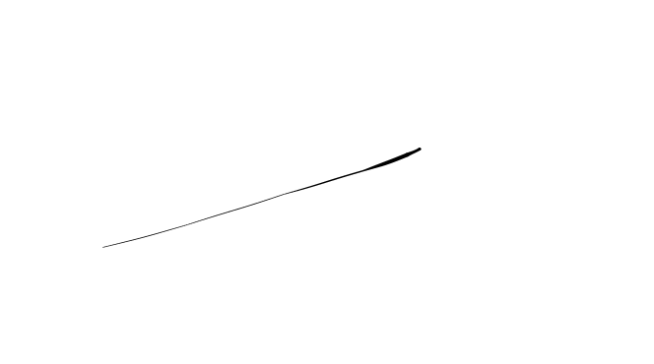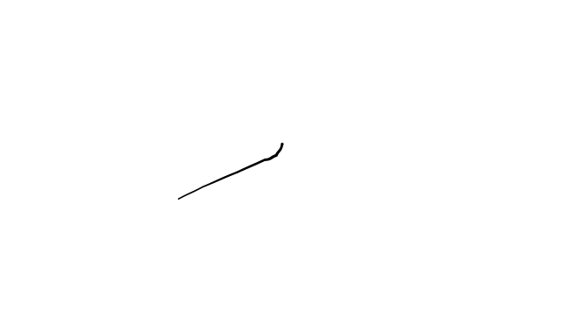Conforme Cliente Técnico

10/08/18

HOJA Nº: 4